VENTSPILS AUGSTSKOLA  
INFORMĀCIJAS TEHNOLOĢIJU FAKULTĀTE

DATU BĀZU TEHNOLOĢIJAS

PATSTĀVĪGAIS DABS

**Transporta pakalpojumu datu bāzes sistēma**

Ventspils Augstskolas

Informācijas tehnoloģiju fakultātes

Bakalaura studiju programmas

“Datorzinātnes”

3. kursa students

Valters Ādmīdiņš

Kursa pasniedzējs:

Gints Neimanis

Ventspils Augstskola

2018

Saturs

**1.** **IEVADS** 3

**2.** **ERD DIAGRAMMA** 4

# **IEVADS**

Transporta pakalpojumu sistēma ir lietotne, kurā lietotājiem ir iespējams reģistrēties kā pasažierim vai kā šoferim. Tā ir paredzēta ātrai un vienkāršai personas un/vai kravas transportēšanai un ļauj lietotājiem izveidot pilsētu, starppilsētu un pat starpvalstu maršrutus, vispirms norādot sākuma punktu, gala punktu, datumu, laiku, vai nepieciešams pārvedāt kravu, papildus piezīmes un piedāvāto samaksu.

Pirmām kārtām lai lietotājs varētu reģistrēties kā šoferis, tam nepieciešams ievadīt savas automašīnas datus – numura zīme, automašīnas tips, marka, sēdvietu skaits, krāsa. Turklāt abām lietotāju pusēm ir jānorāda kontaktinformācija. Lietotnē gan pasažieru, gan arī šoferu lietotājiem ir iespējams izveidot maršrutu uz kuru var atsaukties pretējā partija. Abām lietotāju grupām ir redzams pretējās partijas maršrutu saraksts un, atsaucoties uz kādu no tiem, attiecīgās grupas lietotājs saņem apstiprināšanas pieprasījumu un var akceptēt vai noraidīt to. Jāatzīmē tas, ka maršrutā var piedalīties vairāki pasažieri. Kad abas puses ir vienojušās un maršruts ir izpildīts, tiek veikta samaksa un pasažieriem tiek lūgts sniegt atsauksmi par šoferi. Šoferim ir iespēja skatīt savu profilu, kurā redzama viņa maksājumu vēsture jeb gūtā peļņa kādā laika periodā.

Šī sistēma nodrošina abpusēju guvumu pasažierim un šoferim. Pasažieris nokļūst vietā, kur tam nepieciešams, šoferis gūst samaksu par sniegto pakalpojumu.

# **ERD DIAGRAMMA**

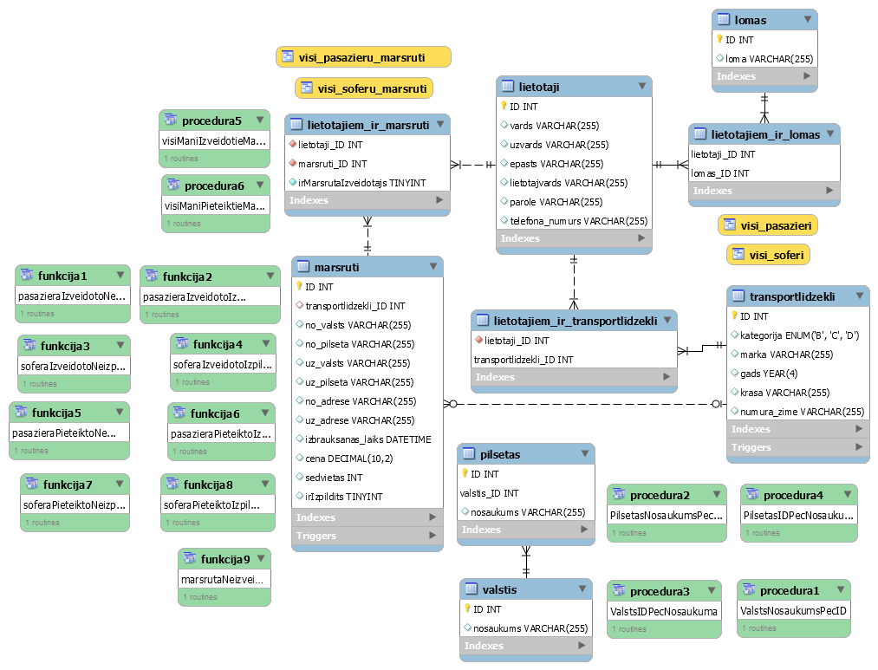

# **TABULAS AR DATIEM**

Tabula 3.1. ir lietotāju tabula kurā tiek uzglabāta pamatinformācija par reģistrēto lietotāju, tas ir, lietotāja ID, vārds, uzvārds, ē-pasts, lietotājvārds, telefona numurs un parole, kura, pirms ievietošanas datu bāzē, tiek aplikācijas līmenī, izmantojot PHP iebūvēto kriptogrāfijas funkciju, šifrēta.